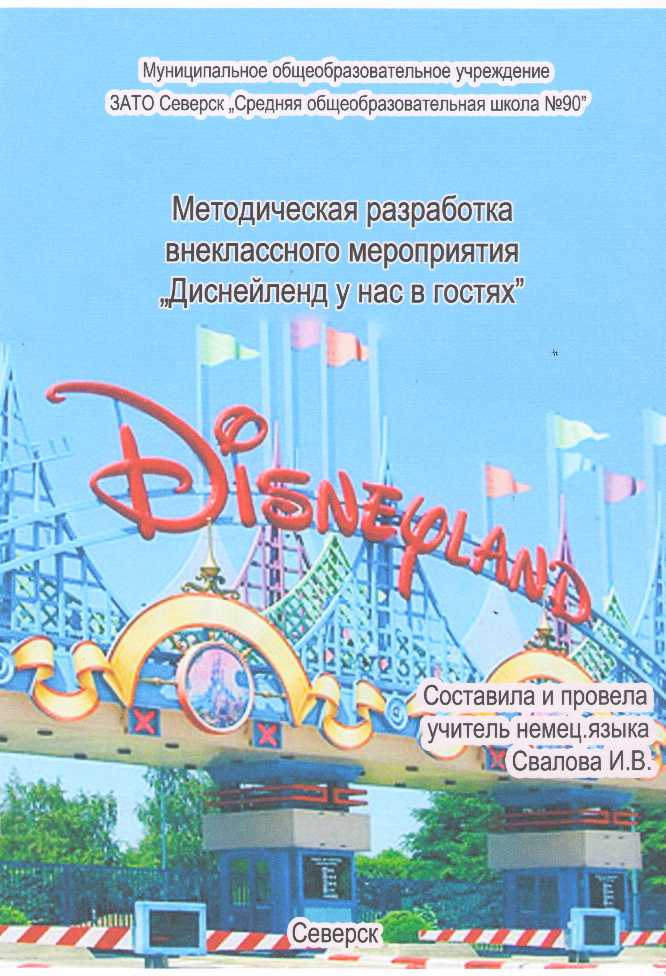

«Диснейленд у нас в гостях»
«Disneyland kommt zu Gast»

Тип проекта: ролевой, игровой с элементами исследовательской и творческой деятельности

Цели проекта:
- Познакомить ребят с миром сказок – Диснейленд и продемонстрировать их умение говорить свободно в сказках на немецком языке
- Повышение уровня владения языковым материалом и говорением как одним из видов речевой деятельности
- Повышение уровня внутренней мотивации учащихся к более качественному владению немецким языком
- Повышение уровня самостоятельности учащихся, а также их общего интеллектуального развития

Способы достижения целей:
- Постановка сказок и инсценировок, модифицированный в зависимости от уровня владения немецким языком это «Красная шапочка», «Вампир», «Перчатка» Ф. Шиллера, «Рождественская история»
- Создание ребятами старших классов фотогазеты по уже поставленным сказкам на немецком языке
- Выполнение рисунков учащимися младших классов по м/ф У. Диснея
- Перевод текста с русского языка на немецкий старшеклассниками
- Просмотр видеофильма о французском Диснейленде
- Привлечение ребят к оформлению класса и подготовке призов для лотереи

Продолжительность проведения мероприятия: во внеурочное время 2 часа.
Возраст участников: учащиеся 3-11 классы.

Перед входом в празднично - оформленный класс ребята 5-6 класса продают лотерейные билетики: Was kostet Lotteriekarte? Sie kostet 10 Rubel.
Класс украшен шариками, флажками, висит надпись «Marchenland». Учащиеся 2-3 классов отдают свои рисунки на тему «Мои любимые мультики», смотрят фотогазету.

Начало праздника

Два ведущих (девушка и юноша) в костюмах диснеевских персонажей начинают говорить на немецком и русском языках.
Warum sind wir bei euch gekommen? Wisst ihr? Wir haben gehort, dass eure Schuler talenthaft sind. Ihr spielt verschiedene Theaterstucke. Stimmt es? Habt ihr Marchenwelt gern?
Дорогие ребята, сегодня вы увидите и услышите много интересного о сказочном мире «Диснейленд». Но мир сказок существует не только в книгах и на экране, но и у нас в школе. Все вы любите немецкий язык и с удовольствием играете в сказках, постановках. Давайте покажем друг другу, как вы говорите на немецком языке и понимаете ли вы друг друга? Слушайте внимательно, т.к. после просмотра видеофильма я задам вам один вопрос на вашу внимательность.
По окончанию сказочного вечера вы можете сфотографироваться с любым персонажем из сказки. Посмотрите фотогазету, где вы увидите себя или одноклассника в роли какого-либо сказочного героя.
Мы проведем беспроигрышную лотерею и конкурс рисунков на тему «Мои любимые мультики».
Просмотр видеофильма о Диснейленде прерывается комментариями ведущих.
Liebe Kinder habt ihr Zeichenfilme von U. Disney gern? Habt ihr etwas von ihm gehort? Was kennt ihr vom Disneyland? Diese Marchenwelt wurde vom amerikanischen Regisseur U. Disney gegrundet. Er wurde am 5. Dezember 1901 geboren.
Ребята, вы любите смотреть мультики? А про Диснейленд вы что-нибудь знаете? Это мир сказок, который создал американский кинорежиссер У. Дисней. Он родился 5 декабря 1901 года.
Einmal ging er mit seiner Tochter durch den Park spazieren. Die Zeit verlief langweilig, es gab keine Karussele, keine Attraktionen.
Однажды он гулял со своей дочкой по парку, время тянулось медленно, не было каруселей, аттракционов.
Er hatte eine Idee, die Marchenwelt fur die Kinder und die Erwachsenen zu machen, wo viele Attraktionne die Figuren seiner Zeichenfilme nachbilden mussen.
И тут ему в голову пришла идея: создать сказочную страну для детей и взрослых, где технические аттракционы воспроизводят образы его фильмов.
Der erste Disneyland wurde im Kalifornien gebaut. Und jetzt kann man Disneyland auch in Japan, in Frankreich sehen. Ich habe gehort, dass es auch in Moskau das Bau Disneylandes geplannt wird.
Первый Диснейленд был построен в штате Калифорния. А теперь они есть и в Японии и во Франции. И я слышал, что в Москве планируется постройка Диснейленда.
Wir zeigen heute euch Disneyland in Frankreich. Er zieht sich in 32 km ostlich vom Paris, er besetzt das Territoriem etwas 2000 Hektar. Das ist ein Lieblingsziel fur auslandische Touristen und auch fur Franzosen. Er hat jahrlich mehr Besucher, als der Eifelturm oder Luwr.
Мы вам покажем Французский Диснейленд. Он расположился в 32 км к востоку от Парижа на территории около 2000 гектар. Это одно из популярнейших мест во Франции, каждый год он принимает больше посетителей, чем Эйфелева башня или Лувр.
Der Park wurde im Jahre 1992 geoffnet und gleich haben ihn 3,5 Mln Menschen besucht. Disneyland hat 5 Teile. Jeder Teil hat Attraktione, Restaurants und Wahrenhauser.
Парк был открыт в 1992 г. и в первый же год его посетило около 3,5 млн. человек. Диснейленд разделен на 5 ландов, каждый содержит аттракционы, рестораны и магазины.
Der erste Teil heisst “Main Street USA”, wo sich eine der amerikanischen Strassen Anfang Jahrhunderts mit vielen Kutschen und Personen von U. Disney befindet.
Первая зона это Main Street USA, где воссоздана одна из Американских улиц начала века с вереницей карет и диснеевских персонажей.
Der 2. Teil heist “Frontireland”. Die Passagiere Fahren mit dem kleinen Zug durch die Goldgrube des wilden Westens.
Во второй – Frontireland, маленький поезд везет своих пассажиров мимо покинутых приисков дикого Запада, перенося во времена Золотой лихорадки.
Der 3. Teil heisst “Adventurland”. Hier kann man einen schwindelnden Abstieg von den russischen Bergchen von Indiona Jons machen.
В третьей зоне - Adventurland можно совершить головокружительный спуск на русских горках Индианы Джонса среди руин затерянного города.
Der 4. Teil heisst “Fantasyland”. Hier kamm man das Schloss von der schlafenden Schone besichtigen und durch den Labyrinthen des Wunderlandes wandern.
Четвертая зона – Fantasyland, уносит в мир сказок, где можно зайти в замок спящей красавицы, побродить по лабиринтам страны чудес.
Der letzte Teil heist “Discoveryland”. Er ist der Zukunft gewidmet. Hier befindet sich die Hauptattraktion des Parks “Space Mountain”, wo eine Riese Kanone den Besucher in den Sternraum katapultiert.
Последняя зона посвящена миру будущего и называется Discoveryland. Здесь находится один из самых главных аттракционов парка – Space Mountain, которая на своей гигантской пушке виртуально катапультирует посетителя в межзвездные пространства.

Демонстрация постановок:
- Wir bieten eurer Aufmerksamkeit die Szene “Vampier” von deutschen Schriftstellerin Angela Sommer-Bodenburg.
- Und jetzt ein altes Marchen “Rotkappchen”, aber es ist etwas verandert, “neu gemacht” so gesagt.
- Wir zeigen Schattenspiel nach dem Gedicht von Fr. Schiller “Der Handschuh”.
- Welcher Monat ist heute? Ja, heute ist November aber bald ist Dezember. Das ist das Neujahrsmonat nicht wahr? Dieses Theaterstuck heist “Weinachtsgeschichte”.

Проведение лотереи и конкурса на лучший рисунок

Jetzt wird Latterie veranstaltet. Wer kommt? Wahle bitte Nummer des Preises!
Ребята, которые купили билетик, из шляпы «вытягивают» название приза. На доске висят рисунки ребят. Зрителям предлагается написать номер понравившегося рисунка. Таким образом, подсчитываются голоса за тот или иной рисунок.
Welches Bild ist das beste Bild? Alle Bilder sind schon, nicht wahr? Das Bild “Mickey Maus” ist das Beste!!!

Проект разработан учителем немецкого языка Сваловой И. В.

